
Pressmeddelande 11 maj 2009

InVest Luft Luft Värmepump MSY-18 – En del av inredningen
Nya köpbeteenden och krav från kunder gör att InVest Energi & Miljö värmepumpar fortsätter att utmana de traditionella aktörerna på värmepumpsmarknaden med ny värmepump i en modern design utan att göra avkall på prestanda. MSY-18 erbjuder en värmeeffekt på hela 6,5 kW.
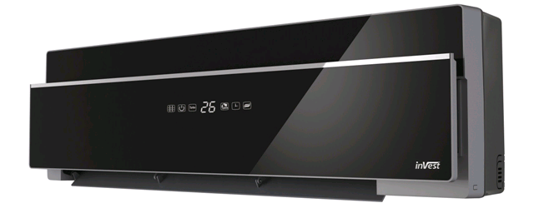
Modellen MSY-18 som erbjuds på framför allt den skandinaviska marknaden och erbjuder funktioner så som Follow-Me, Self Cleaning program, effektiv luftrening och marknadens snyggaste design.
Värmepumpar har blivit en del av inredningen.
- Värmepumpar monteras i de flesta fall i umgängesytor så som vardagsrum och matrum. Rum som de flesta investerar stora pengar i för att hitta sin unika inredning.
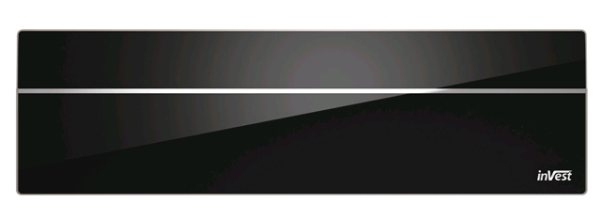
Att montera en traditionell luft/luft värmepump har tidigare inte förhöjt rummets helhet. Med MSY-18 är är valet definitivt enklare. Den moderna designen tillsammans med en kraftig effekt om 6,5 kW gör den till ett självklart val till dem som är intresserade av inredning i sitt hem. säger Philip Gustafsson, affärsområdeschef InVest Energi & Miljö.

InVest MSY-18 har ett rekommenderat konsumentpris på 9.995- inkl moms och säljs genom InVest Energi & Miljö värmepumpsåterförsäljare samt genom sajten www.investliving.se .
För mer information kontakta:
Philip Gustafsson
Affärsområdeschef
InVest Energi & Miljö
Tel: 08-522 168 50
philip.gustafsson@investliving.se
InVest Energi & Miljö – en del i Trendimport Gruppen. Trendimport Gruppen (www.trendimport.se) är ett lönsamt bolag som omsatte 115 miljoner SEK 2008. Trendimport har haft en kraftig omsättningsökning varje år sedan starten 2003. Bolaget har ca 35 st anställda fördelat i Sverige, Norge, Danmark och Kina. Idag kan du hitta Trendimports varumärken i Sverige, Norge, Danmark, Estland, Lettland, Nederländerna och Spanien. Bolagets försäljning i Sverige drivs på sajten http://www.investliving.se/ .

